# 

# 电

# 子

# 线

# 路

# 实

# 验

# 报

# 告

# 学院：电子信息与通信学院

# 班级：电信2005班

# 姓名：张智博

# 学号：U202011950

# 实验时间：2021年12月13日

目录

一、 实验名称 1

二、 实验目的 1

三、 实验元器件 1

四、 实验任务 1

1. 功能要求 1

2. 已知条件 2

3. 技术指标要求 2

4. 测量内容 2

五、 实验原理及参考电路 2

1. 实验电路 2

2. 电路安装与调试技术 3

（1）合理布局，分级装调 3

（2）电路调试技术 3

六、 实验过程 4

1. 实验电路与功率、增益、效率。 4

2. 幅频响应 5

3. 音调控制特性曲线测量数据 5

七、 实验小结 5

# 

# 第四次实验：音响放大器的设计

# 实验名称

音响放大器的设计

# 实验目的

1. 音响放大器的基本组成
2. 音调特性控制方法与实现原理
3. 了解集成功率放大器内部电路工作原理，掌握其外围电路的设计与主要性能参数的测试方法；
4. 掌握音响放大器的设计方法与电子线路系统的装调技术---综合运用所学知识，进行小型多级电子线路系统的设计与装调。

# 实验元器件

|  |  |  |
| --- | --- | --- |
| 名称 | 型号（参数） | 数量 |
| 集成功放 | LM386 | 1 |
| NE5532 | 3 |
| 电阻 | 10KΩ | 5 |
| 13KΩ | 1 |
| 30KΩ | 2 |
| 47KΩ | 3 |
| 75KΩ | 1 |
| 10Ω 2W | 1 |
| 电容 | 0.01μF | 2 |
| 0.22μF | 1 |
| 0.1μF | 1 |
| 1μF | 1 |
| 10μF | 8 |
| 220μF | 2 |
| 470μF | 1 |
| 电位器 | 10KΩ | 3 |
| 470KΩ | 2 |
| 话筒 | 输出5mV | 1 |
| 音乐播放器 | / | 1 |

# 实验任务

设计一个音响

## 功能要求

具有话音放大、音调控制、音量控制、卡拉OK伴唱等功能（不含电子混响）。

## 已知条件

1. 集成功放LM386。
2. 话筒600Ω，输出信号5mV。
3. 集成运放NE5532。
4. 10Ω/2W负载电阻1只。
5. 8Ω/4W扬声器1只。
6. 音源（MP3 or PC）。
7. 电源电压±9V(双电源)。

## 技术指标要求

1. 额定功率：Po≥0.3W（γ<3%）
2. 负载阻抗：RL=10Ω（2W）
3. 频率响应：fL=50Hz，fH=20kHz
4. 输入阻抗：Ri>>20kΩ
5. 音调控制特性：1kHz处增益为0dB、125Hz和8kHz处有12dB的调节范围，AVL=AVH≥20dB(选做)

## 测量内容

1. 测量音调控制特性，填入表4.7.4，并绘制音调控制特性曲线
2. 测量频率为1kHz时的输出功率Po及整机电压增益Av，绘制1kHz时的整机输入输出波形
3. 输入阻抗Ri
4. 输出效率

# 实验原理及参考电路

## 实验电路

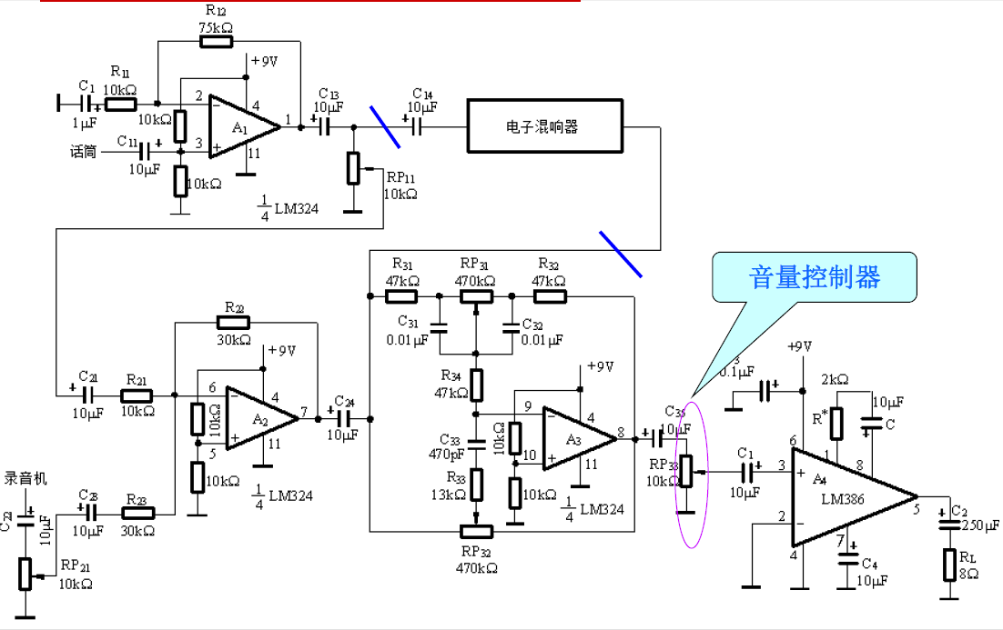

除集成功放LM386使用单电源工作外，其他运放均用双电源工作

## 电路安装与调试技术

### （1）合理布局，分级装调

1. 音响放大器是一个小型电路系统，安装前要对整机线路进行合理布局。
2. 一般按照电路的顺序一级一级地布线。
3. 功放级应远离输入级。
4. 每一级的地线尽量接在一起。
5. 连线尽可能短，否则很容易产生自激。
6. 安装前应检查元器件的质量。
7. 安装时特别要注意功放块、运算放大器、电解电容等主要器件的引脚和极性，不能接错。
8. 从输入级开始向后级安装，也可以从功放级开始向前逐级安装。
9. 安装一级调试一级，安装两级要进行级联调试，直到整机安装与调试完成。

### （2）电路调试技术

1. 电路的调试过程一般是先分级调试，再级联调试，最后进行整机调试与性能指标测试。
2. 分级调试又分为静态调试与动态调试。

静态调试时，将输入端对地短路，用万用表测该级输出端对地的直流电压。话放、混放、音调电路均由运放组成，若运放是单电源供电，其静态输出直流电压均为VCC/2，功放级的输出(OTL电路)也为VCC/2，且输出电容CC两端充电电压也应为VCC/2。若是双电源供电，直流电压均为0。

动态调试是指输入端接入规定的信号，用示波器观测该级输出波形，并测量各项性能指标是否满足题目要求，如果相差很大，应检查电路是否接错，元器件数值是否合乎要求，否则是不会出现很大偏差的。

1. 级联调试

单级电路调试时的技术指标较容易达到，但级联后级间相互影响，可能使单级的技术指标发生很大变化，甚至两级不能进行级联。产生的主要原因：一是布线不太合理，形成级间交叉耦合，应考虑重新布线；二是级联后各级电流都要流经电源内阻，内阻压降对某一级可能形成正反馈，应接RC去耦滤波电路。R一般取几十欧姆，C一般用几百微法大电容与0.1F小电容相并联。由于功放输出信号较大，易对前级产生影响，引起自激。集成块内部电路多极点引起的正反馈易产生高频自激，常见高频自激现象如图所示。

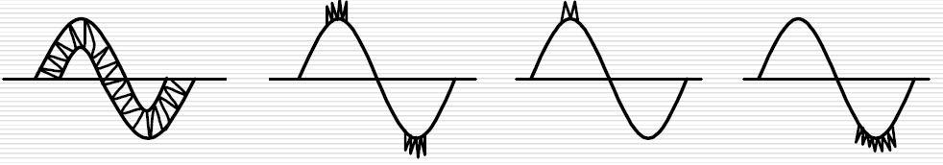

可以加强外部电路的负反馈予以抵消，如功放级①脚与⑤之间接入几百皮法的电容，形成电压并联负反馈，可消除叠加的高频毛刺。

# 实验过程

## 实验电路与功率、增益、效率。

由图可以看出

 

输出功率Po=2/10=0.42W

增益Av=5840/13.2=442.42

效率η=(0.42/9*0.10)*100%=47.37%



## 幅频响应

fL=50Hz,fH>20kHz

 

## 音调控制特性曲线测量数据

|  |  |  |  |  |  |  |  |  |  |  |
| --- | --- | --- | --- | --- | --- | --- | --- | --- | --- | --- |
| 测量频率点 | | <fL1 | fL1 | fLx | fL2 | f0 | fH1 | fHx | fH2 | >fH2 |
| Vi=100mV | | 20Hz | 50Hz | 125Hz | 500Hz | 1KHz | 2KHz | 8KHz | 20KHz | 50KHz |
| 低音频提升  高音频衰减 | Vo/V | 940  mV | 580  mV | 292  mV | 116  mV | 90  mV | 68  mV | 38  mV | 34  mV | 32  mV |
| Av | 9.4 | 5.8 | 2.92 | 1.16 | 0.9 | 0.68 | 0.38 | 0.34 | 0.32 |
| Av/  dB | **19.46** | **15.27** | **9.31** | **1.29** | **-0.92** | **-3.35** | **-8.40** | **-9.37** | **-9.90** |
| 低音频衰减  高音频提升 | Vo/V | 12  mV | 20  mV | 42  mV | 96  mV | 118  mV | 150  mV | 400  mV | 784  mV | 1104  mV |
| Av | 0.13 | 0.23 | 0.50 | 1.26 | 1.92 | 3.16 | 8.56 | 10.88 | 11.52 |
| Av/  dB | **-18.42** | **-13.98** | **-7.54** | **-0.35** | **1.44** | **3.52** | **12.04** | **17.89** | **20.86** |

# 实验小结

通过本实验，我通过自己的努力完成了一个比较复杂的音响放大电路，增强了对运算放大器的理解，对集成功率放大器内部电路工作原理和应用有了更强的把握。

刚开始对实验不是很了解，会对调试哪些方面有一点陌生，且对地线长的问题不是很了解，出现了自激和失真的问题。后来经过和同学讨论和摸索，最终都是解决了问题。